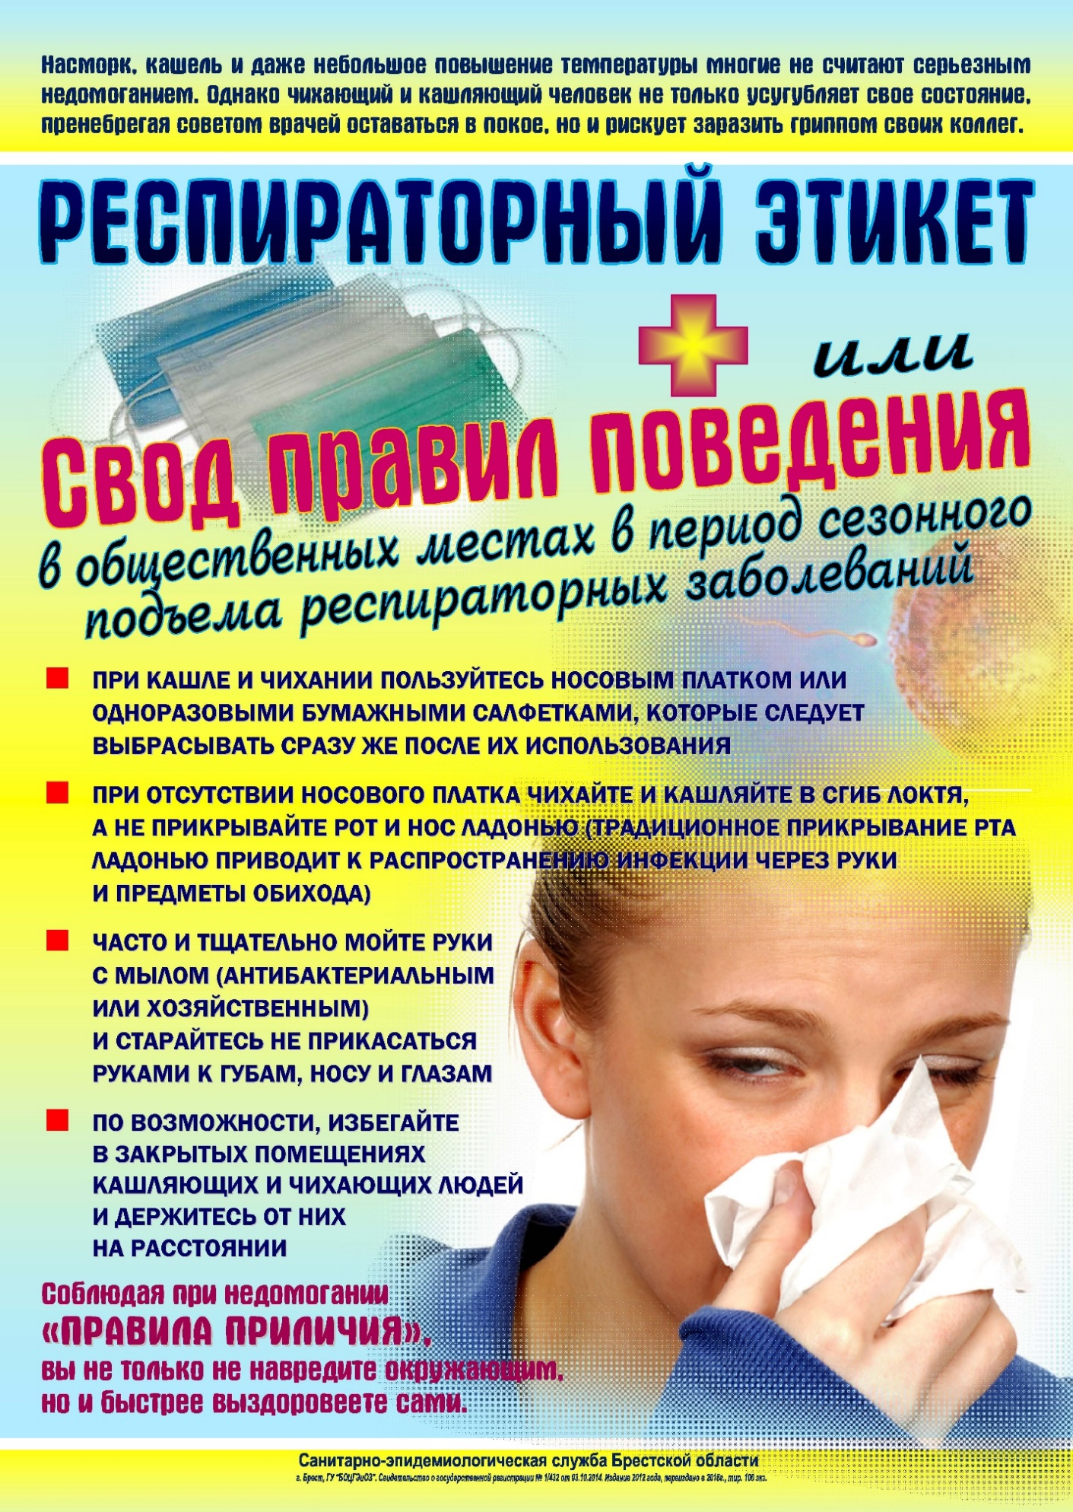
ГБУЗ ЯО «Областной центр медицинской профилактики» www.yarocmp.ru

